«Реинжиниринг АС ЭТРАН. Разработка автоматизированного рабочего места подготовки перевозочных документов на новой платформе (АРМ ППД НП ЭТРАН). Очередь 2018 г.»

Модули АРМ ППД НП ЭТРАН, реализующие документооборот по отдельным видам документов

Модуль документооборота «Накладная»

Руководство пользователя

54995019.12401.198.И3.02-17

Генеральный директор
ООО «ИнтэлЛекс»

________________ М.А.Корнаухов
«____ » ______________ 2018 г.

СОДЕРЖАНИЕ
1. Введение 4
1.1. Цель 4
1.2. Контекст 4
1.3. Определения и сокращения 4
1.4. Ссылки 4
2. Общие сведения 6
2.1. Область применения 6
2.2. Краткое описание возможностей интерфейса 6
2.3. Уровень подготовки пользователя 7
3. Назначение и условия применения 8
3.1. Назначение 8
3.2. Функции модуля Накладная 8
3.3. Условия функционирования 8
4. Подготовка к работе 9
4.1. Запуск АРМ ППД НП ЭТРАН 9
4.2. Описание интерфейса модуля 10
5. Описание операций 12
5.1. Создание и использование фильтров 13
5.1.1. Создание нового фильтра 13
5.1.2. Сохранение фильтра 15
5.1.3. Редактирование фильтра 16
5.1.4. Удаление фильтра 17
5.1.5. Копирование фильтра 17
5.1.6. Поиск документа 17
5.1.7. Работа со списком документов 18
5.1.8. Просмотр и редактирование накладной 18
5.2. Оформление накладной до погрузки 18
5.2.1. Начало оформления заготовки накладной 19
5.2.2. Оформление заготовки груженой накладной по заявке 21
5.2.3. Информация о грузе. 22
5.2.4. ввод специальных отметок и прилагаемых документов. 23
5.2.5. Особенности оформления заготовки запроса-уведомления на перевозку порожних вагонов. 24
5.2.6. Сохранение накладной. 26
5.2.7. Подача накладной на визирование 27
5.2.8. Переход по документообороту. 27
5.2.9. Визирование. 27
5.2.10. Отказ в визе. 28
5.2.11. Перевозочные приспособления. 28
5.2.12. Ввод информации о вагоне. 29
5.2.13. Особенности ввода информации о вагоне для порожней перевозки. 31
5.2.14. Оформление накладной до погрузки. 32
5.2.15. Порядок ввода информации о размещении и креплении груза. 32
5.3. Операция погрузки 32
5.3.1. Особенности операции погрузки с использованием ЭП. 32
5.3.2. Просмотр текстового представления ЭП. 33
5.3.3. Особенности погрузки запроса-уведомления на перевозку порожних вагонов. 34
5.4. Окончательное оформление накладной по отправлению. 34
5.4.1. Подготовка к отправке сообщения с.410 в АСОУП 34
5.4.2. Отправка сообщения с.410 в АСОУП 37
5.4.3. Выдача комплекта документов. 38
5.5. Подпись корешка дорожной ведомости. 39
5.6. Отправление в путь. 39
Приложение 1 40
Приложение 2 41

Введение

Цель
Документ «Реинжиниринг АС ЭТРАН. Разработка автоматизированного рабочего места подготовки перевозочных документов на новой платформе (АРМ ППД НП ЭТРАН). Очередь 2018 г.». Модули АРМ ППД НП ЭТРАН, реализующие документооборот по отдельным видам документов. Модуль документооборота «Накладная». Руководство пользователя» (далее Документ) предназначен для подробного описания правил работы с модулем «Накладная», в системе АС ЭТРАН.

Контекст
Модуль «Накладная» является функциональным модулем системы АРМ ППД НП ЭТРАН, обеспечивает возможность автоматизированного оформления накладных на перевозку грузов в системе электронного документооборота. Подсистема взаимодействует с Сервером приложений ЭТРАН, базой данных ЭТРАН, НСИ системы ЭТРАН, оболочкой АРМ ППД НП и другими функциональными и системными модулями системы ЭТРАН.

Определения и сокращения
ЭТРАН | Автоматизированная система централизованной подготовки и оформления перевозочных документов
ЦФТО | Центр фирменного транспортного обслуживания МПС России
ТЦФТО | Территориальный Центр фирменного транспортного обслуживания управления железной дороги
НСИ | Нормативно-справочная информация
ПО | Программное обеспечение
БД | База Данных
ИД | Идентификационный номер документа

Ссылки
При создании данного Документа были использованы следующие источники:
При создании данного Документа были использованы следующие источники:
- «Реинжиниринг АС ЭТРАН. Разработка Автоматизированного рабочего места подготовки перевозочных документов на новой платформе (АРМ ППД НП ЭТРАН). Очередь 2018г.» Частное техническое задание. 54995019.12401.198.ТЗ.02.
При создании данного Документа были использованы следующие нормативные документы:
- ГОСТ 34. Информационная технология. Комплекс стандартов на автоматизированные системы.
- РД 50 – 34.698 – 90. Методические указания. Информационная технология. Комплекс стандартов на автоматизированные системы. Автоматизированные системы. Требования к содержанию документов.
- ГОСТ 19. Единая система программной документации.
- ОРММ ИСЖТ 2.01-00. Комплекс отраслевых руководящих методических материалов на информационные системы на железнодорожном транспорте. Требования к составу, содержанию и оформлению документов при создании информационных систем.
- ОСТ 32.164-2000. Технологические модели и программно-технические комплексы информационных систем. Документирование процессов жизненного цикла технологических моделей, программного обеспечения и программно-технических комплексов систем информатизации железнодорожного транспорта. Основные положения.
- ГОСТ Р ИСО/МЭК 12207-99. Информационная технология. Процессы жизненного цикла программных средств.
- ГОСТ 32.164-2000. Технологические модели и программно-технические комплексы информационных систем. Документирование процессов жизненного цикла технологических моделей, программного обеспечения и программно-технических комплексов систем информатизации железнодорожного транспорта. Основные положения.
- ГОСТ Р ИСО/МЭК 12207-99. Информационная технология. Процессы жизненного цикла программных средств.

Общие сведения

Область применения
Модуль «Накладная» предназначен для подготовки и оформления электронной накладной на основе данных электронной заявки на перевозку груза грузоотправителем и работниками железной дороги в условиях электронного документооборота.

Краткое описание возможностей интерфейса
Пользовательский визуальный интерфейс реализован в соответствии со стандартом, принятом в среде Microsoft. Он предполагают работу с «мышью» (далее мышь). На экране отображается указатель мыши в виде стрелки, при перемещении мыши указатель перемещается по экрану.
Экранные формы спроектированы с учетом следующих требований по их унификации:
- все экранные формы пользовательского интерфейса выполнены в едином графическом дизайне, с одинаковым расположением основных элементов управления и навигации;
- для обозначения одних и тех же операций используются одинаковые графические значки, кнопки и другие управляющие (навигационные) элементы; должны быть унифицированы термины, используемые для описания идентичных понятий, операций и действий пользователя;
- реакция системы на действия пользователя (наведение указателя «мыши», переключение фокуса, нажатие кнопки) типовая для каждого действия над одними и теми же графическими элементами, независимо от их расположения на экране.
Все режимы работы с интерфейсом реализуются с помощью выбора элементов на главной панели управления режимами. Реализация функций осуществляется при помощи кнопок панелей инструментов. Для выбора кнопки надо щелкнуть на ней мышью.
При выборе режима в рабочем поле появляется соответствующая экранная форма данного режима. При выборе функции, указанной на кнопке, выполняется определенная работа режима.
Для ввода информации используется НСИ. Предусмотрен ввод информации при помощи выпадающих меню и списка «Выбор наименования». Для ввода дат используется элемент управления «Календарь».
При работе с интерфейсом открываются различные экраны, называемые диалоговыми окнами (далее окна), имеющие в верхней части строку заголовка. Кроме этого, в интерфейсах используются списки, представляющие собой набор строк определенного формата. Выбор конкретной строки осуществляется щелчком мыши на этой строке, при этом она выделяется цветом. Такая строка называется текущей. Если список не помещается в окне, его просмотр (скроллинг) может быть осуществлен с помощью линейки просмотра.

Уровень подготовки пользователя
Пользователь технологических визуальных интерфейсов должен иметь опыт работы с операционной системой Windows и владеть общими навыками работы с веб-интерфейсом.

Назначение и условия применения

Назначение
Модуль «Накладная» предназначен для автоматизированной подготовки и оформления перевозочных документов при отправлении грузов в системе электронного документооборота.

Функции модуля Накладная
Комплекс задачи «Модуль документооборота «Накладная»» предназначен для:
- просмотра и редактирования списка электронных накладных;
- создания, оформления и редактирования накладной по заявке;
- создания, оформления и редактирования накладной без заявки;
- печати комплекта перевозочных документов;
- формирования сообщений;
- формирования отчетов;
- оформления досылочных накладных;
- оформления отцепки вагонов;
- переадресовки грузов;
- обеспечения возможности подписания определенных операций с помощью электронной подписи (ЭП).

Условия функционирования
Модуль «Накладная» работает под управлением операционных систем: Widows XP, Windows 7, Windows 8/8.1, Windows 10; Ubuntu 17.04 и более новая, CentOS 7.3 или более новая.
Обеспечена возможность работы в браузерах Microsoft Edge (версии 47.17134 и выше) и Яндекс.Браузере (версий 18.9.1 и выше), Google Chrome (версии 49 и выше).

Подготовка к работе

Запуск АРМ ППД НП ЭТРАН
Оболочка АРМ ППД является первым модулем, который загружается при запуске программы.
Для запуска программы пользователю необходимо загрузить браузер, затем указать адрес сервера приложения/порт/WebShell/.
Примеры строк подключения к АРМ ППД НП ЭТРАН:
http://as.etran.rzd:8092/WebShell/ или http://10.248.35.13:8092/WebShell/
После загрузки открывается страница с авторизацией для ввода имени пользователя и пароля (Рисунок 1). Ввод пароля пользователя всегда производится вручную. Заполняем данные и нажимаем кнопку «Войти».

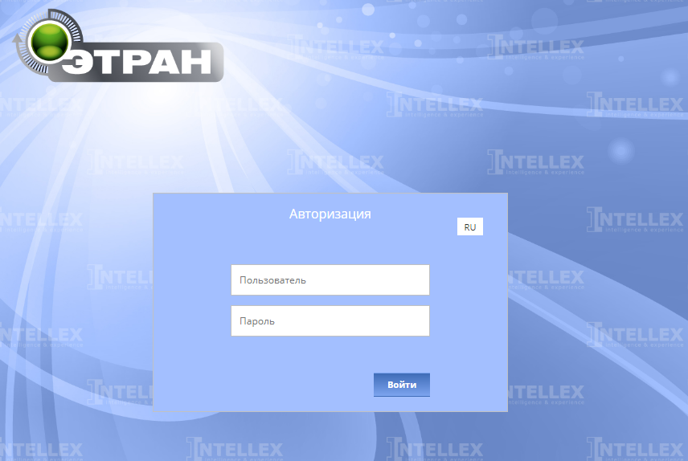
Рисунок 1

Если при вводе имени пользователя или пароля допущена ошибка, появится сообщение об ошибке (Рисунок 2):
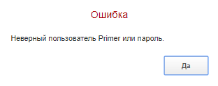
Рисунок 2
Если имя пользователя введено с помощью выпадающего списка, то ошибка допущена при вводе пароля. Нажать кнопку 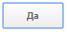 и повторить попытку ввода пароля. Если пароль и имя пользователя введены верно, на экране отобразятся начальная страница, фамилия и имя пользователя и рабочие режимы.
Для смены пароля можно нажать на “Имя пользователя” в правом верхнем меню, и выбрать поле “Сменить пароль”. Чтобы выйти из системы под выбранным пользователем, нужно в этом же поле нажать на кнопку “Выход”.

Описание интерфейса модуля
Для загрузки модуля «АРМ ППД НП ЭТРАН», необходимо выбрать режим Накладная на начальной странице (Рисунок 3). Найти нужный режим, можно воспользовавшись поиском, либо выбрав нужную группу (Рисунок 4).

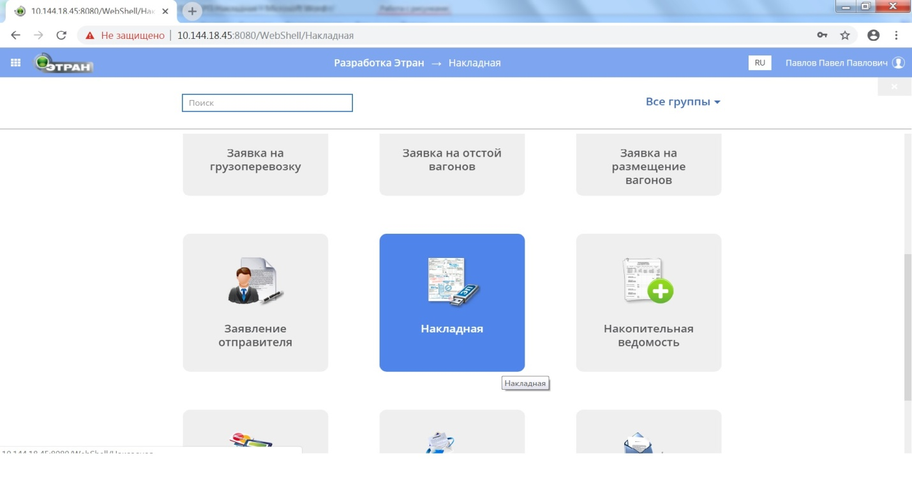
Рисунок 3
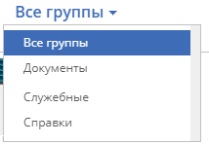
Рисунок 4

После выбора режима “Накладная”, появятся следующие кнопки:

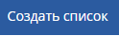 - Создание фильтра;
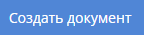 - Создать новый документ;
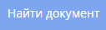 - Поиск документа по идентификатору или номеру.

Описание операций
В режиме Накладная предусмотрено выполнение следующих операций:
- Оформление накладной на перевозку груза;
- Оформление запроса-уведомления на перевозку порожних вагонов.
Оформление накладной на перевозку грузов включает следующие этапы:
- Начало оформления заготовки накладной;
- Создание новой накладной грузоотправителем;
- Оформление накладной до погрузки;
- Сохранение накладной в базе данных ЭТРАН;
- Подача накладной на визирование;
- Визирование накладной;
- Ввод сведений о погрузке;
- Окончательное оформление накладной при отправлении;
- Печать накладной;
- Использование фильтра для формирования списка:
- Создание новых фильтров.
- Просмотр и редактирование накладных грузоотправителем.
- Просмотр Истории документа;
- Просмотр Связанных документов по накладной;
- Оформление отцепки вагонов;
- Оформление перегруза;
- Оформление переадресовки;
- Выполнение операции «Сторнирование»;
- Оформление контейнерной отправки;
- Оформление накладной с использованием электронной подписи (ЭП) для определенных операций.

Создание и использование фильтров
АРМ ППД НП ЭТРАН предоставляет возможность фильтровать список заявок на перевозку грузоотправителя с учетом выбранных параметров.

Создание нового фильтра
Для создания нового фильтра предназначена кнопка . При ее нажатии появляется выпадающее меню, в котором происходит настройка фильтра (Рисунок 5). Состоящее из двух частей: левая часть окна содержит список всех возможных объектов фильтрации, представленных в виде иерархического дерева; правая часть предназначена для выбора условий фильтрации.
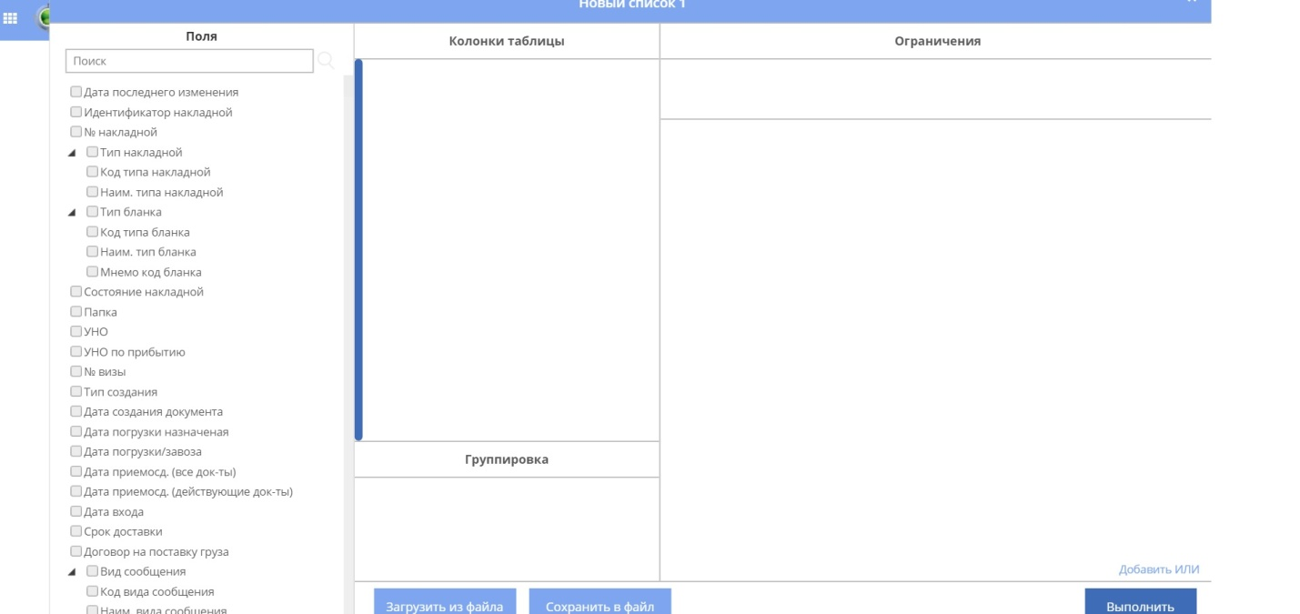
Рисунок 5

Окно фильтра содержит следующие функции:
- Загрузить сохраненный фильтр из файла;
- Сохранить получившийся фильтр в файл;
- Переименовать фильтр;
- Отобразить заданный фильтр.

Правая часть окна фильтра содержит две закладки (Рисунок 5): Колонки таблицы и Ограничения.

Закладка Поля
Для того чтобы задать необходимые параметры фильтрования, нужно, в первую очередь, выбрать в списке объектов те позиции, которые необходимо отобразить в списке заявок. Для этого предназначена закладка Поля. Список объектов представлен в иерархическом виде (Рисунок 6):
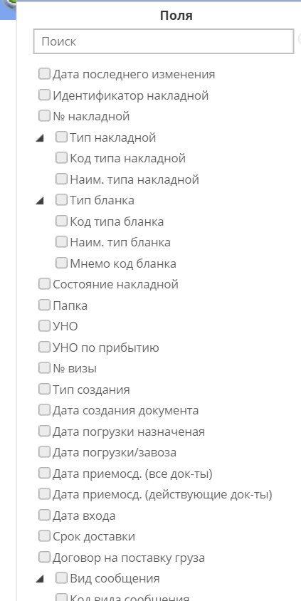
Рисунок 6
Для добавления объекта нужно выбрать его в списке “Поля”. Объект добавится в поле “Колонки таблицы”. Таким же образом нужно выбрать все необходимые позиции. Для удаления объекта можно нажать на крестик справа от выбранного объекта.
Чтобы определить порядок отображения позиций в списке нужно в поле “Колонки таблицы” выбрать необходимое поле, навести на него курсор мыши и не отпуская нажать левой кнопкой мыши, после чего переместить его в нужную позицию.
Закладка Ограничения
Выбрав какую - либо позицию в списке объектов, можно задать условия, при которых станет производиться фильтрация. Выбор условий осуществляется следующим образом:
- Необходимо навести курсор мыши на поле “Ограничения”, и нажать левой кнопкой мыши, после этого это поле подсветится синим цветом. Затем нужно выбрать из списка “Поля”, нужное поле.
- Выбрать вид условия в поле Вид условия (не пусто, пусто, не равно, равно, больше или равно, меньше или равно, больше, меньше, находится между и т.д.) (Рисунок 7).

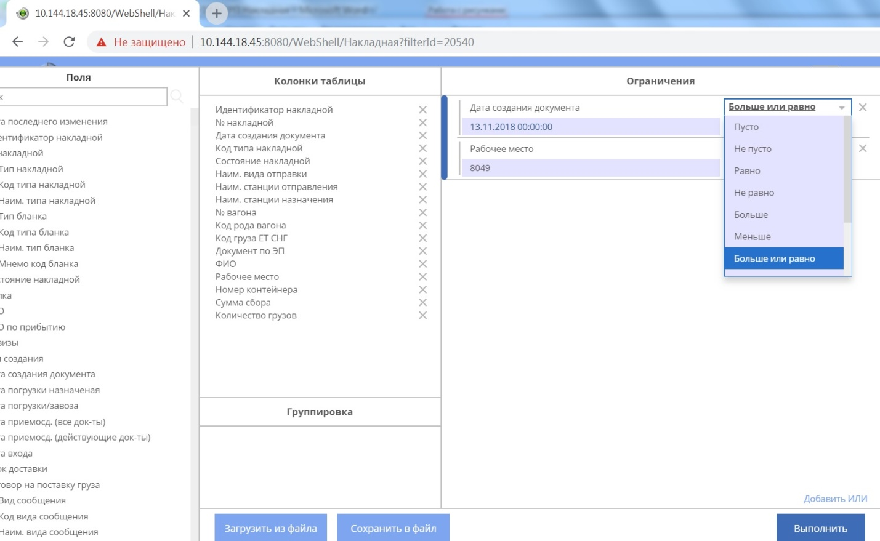
Рисунок 7
- В поле Введите значение ввести искомое значение для данного объекта фильтрации. Для ввода дат нужно воспользоваться календарем.
Таким же образом можно ввести несколько условий для фильтрации списка.
- Чтобы удалить условие фильтрации, выберите объект в списке фильтров и нажмите кнопку .

Сохранение фильтра
После создания фильтра, он автоматически сохранится и станет доступен под кнопкой “Создать список” (Рисунок 8).

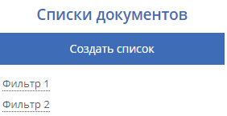
Рисунок 8
Также можно сохранить фильтр нажатием кнопки . Браузер автоматически сохранит файл в папку с загрузками.

Редактирование фильтра
Для того, чтобы изменить фильтр созданный ранее можно навести курсор мыши на нужный фильтр и нажать кнопку . Выбранный фильтр можно переименовать, для этого нужно нажать на кнопку , и в списке выбрать “Переименовать”.
Так же переименовать фильтр можно сразу после его создания, когда будет отображен список документов, для этого необходимо после создания фильтра нажать на заглавие шапки фильтра, и сменить его наименование (Рисунок 9).

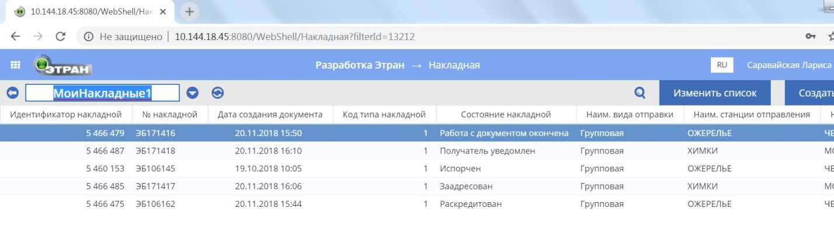
Рисунок 9

Чтобы применить какой-либо из загруженных фильтров, нужно нажать кнопку и в появившемся окне выбрать нужный фильтр.
При работе с уже созданным фильтром, для редактирования условий фильтрации нужно нажать кнопку 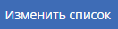, откроется окно с выбранными условиями, в нем можно добавить новые поля или удалить старые. (Рисунок 6).

Удаление фильтра
Для удаления какого - либо фильтра нужно навести курсор мыши на этот фильтр и нажать кнопку , в появившемся меню выбрать “Удалить”.

Копирование фильтра
Имеется возможность копирования фильтров для более быстрого создания новых фильтров с минимальными изменениями искомых параметров.
Для копирования какого-либо фильтра нужно выбрать нужный фильтр, нажать кнопку , в меню выбрать строку “Скопировать”. На экране появится окно с вопросом о копировании списка, в это окно нужно ввести название нового фильтра. После того, как новый фильтр отобразится, можно начать его редактирование (см. описание 5.1.1.3 Редактирование фильтра).

Поиск документа
Также можно осуществлять поиск документа по его идентификатору. Для этого предназначена кнопка , или кнопка “Найти документ”, появляющаяся сразу после выбора режима “Накладная”. При их нажатии на экране раскроется окно «Поиск документа». В данное окно нужно ввести значение идентификатора и нажать кнопку “Найти” (Рисунок 10).

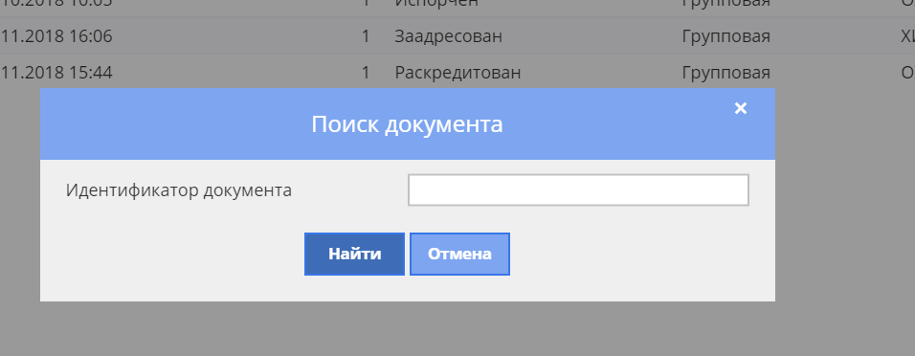
Рисунок 10
На экране появится искомый документ.

Работа со списком документов
Применив какой-либо фильтр, в рабочем поле будет отображен список заявок на перевозку, отфильтрованный с учетом параметров выбранного фильтра.
Для обновления списка предназначена кнопка .
Чтобы вернуться в меню, для выбора или создания нового фильтра нужно нажать на кнопку .
Предусмотрена сортировка списка по любому параметру. Для сортировки достаточно щелкнуть кнопкой мыши в наименовании графы соответствующего параметра. При нажатии на кнопку , располагающуюся рядом с именем графы, можно выбрать отображение нужных параметров. При нажатии на кнопку , есть возможность перестать отображать выбранные при настройке фильтра поля.
Чтобы выделить несколько документов в списке, необходимо нажать клавишу Ctrl и, удерживая ее, левой кнопкой мыши выбрать необходимые документы. Список документов можно сохранять в отдельный файл, нажав на кнопку , располагающуюся рядом с названием фильтра, и выбрав в меню пункт “Экспортировать выделенное”.
Можно осуществлять поиск документов в списке по искомому тексту с помощью сочетания клавиш Ctrl+F. При их нажатии на экране появится окно, в которое необходимо ввести искомое слово или значение и указать, в каком направлении по списку осуществлять поиск. Определив условия поиска, нажать кнопку клавишу Enter.

Просмотр и редактирование накладной
Для просмотра или редактирования информации по накладной, необходимо выбрать соответствующий документ в списке и нажать на него два раза левой кнопкой мыши или клавишей “Enter”. Внести необходимые изменения и нажать кнопку «Сохранить».

Оформление накладной до погрузки
Формирование электронной накладной выполняется поэтапно участниками процесса подготовки и оформления перевозочных документов в соответствии с закрепленными за ними функциями. Подготовка данных для электронной накладной может выполняться либо полностью работниками железных дорог, либо работниками железных дорог с участием электронных систем грузоотправителей. В последнем случае каждая из сторон заполняет свою часть данных электронной накладной: при перевозке во внутригосударственном сообщении - в соответствии с Правилами заполнения перевозочных документов на железнодорожном транспорте, при перевозке груза в международном сообщении - в соответствии с порядком, установленном соответствующим международным соглашением. В процессе оформления перевозочных документов используются также данные смежных автоматизированных систем (АСОУП, ЕК АСУФР, АСОВ и пр.).

Начало оформления заготовки накладной
Оформление накладной до погрузки осуществляется грузоотправителем. Начальным состоянием документа является состояние Заготовка.
Принцип работы по оформлению накладной состоит в следующем: Грузоотправителем заполняются все открытые для ввода и редактирования поля, видимые в форме накладной, с учетом необходимости их заполнения на этапе заготовки.
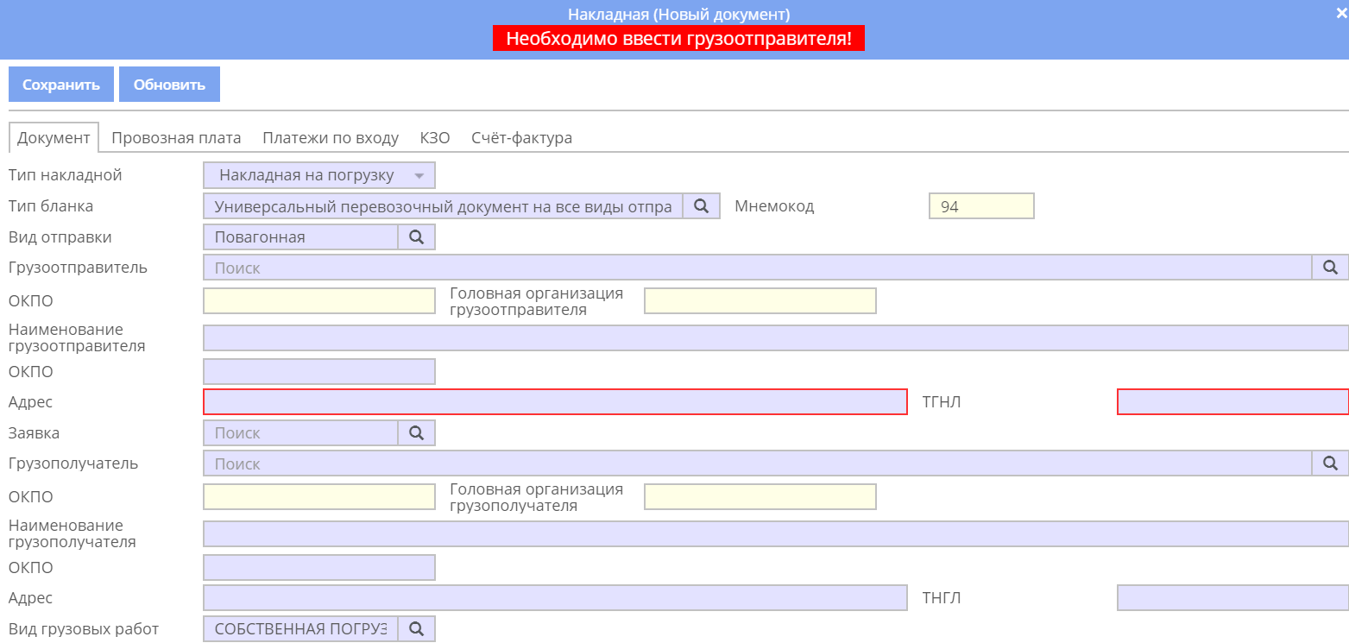
Рисунок 11

Тип накладной - накладная на погрузку – выбирается по умолчанию. Далее выбираются тип бланка и вид отправки (Рисунок 11).
В поле «Вид отправки» выбирается вид отправки из списка, открывающегося по значку 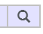.
Перевозки грузов могут осуществляться повагонными, контейнерными, мелкими, групповыми, маршрутными и др. отправками.
Повагонной отправкой считается предъявляемый к перевозке по одной транспортной накладной груз, для перевозки которого требуется предоставление отдельного вагона.
Контейнерной отправкой считается предъявляемый к перевозке по одной накладной груз, для транспортировки которого требуется предоставление отдельного контейнера.
Мелкой отправкой считается предъявляемый по одной накладной груз, для перевозки которого не требуется предоставления отдельного вагона или контейнера.
Групповой отправкой считается предъявляемый к перевозке по одной накладной груз, для перевозки которого требуется предоставление вагонов в количестве более одного, но менее маршрутной отправки.
Маршрутной отправкой считается груз, для перевозки которого требуется предоставление вагонов в количестве, соответствующем нормам, установленным для маршрутов по массе или длине.
Ввод наименования грузоотправителя осуществляется при помощи справочника НСИ (список «Выбор грузоотправителя») по контексту наименования или ОКПО. Если при этом появляется список из нескольких наименований, нужно нажать на значок в правой части поля, и появится список с более подробной информацией - с добавлением адреса и ТГНЛ (Рисунок 12).
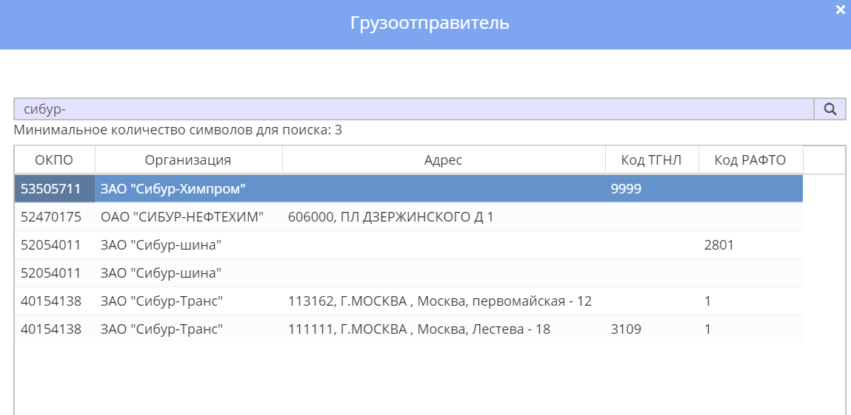
Рисунок 12
При выборе организации из списка ее ОКПО, адрес и ТГНЛ переносятся из списка в соответствующие поля накладной и редактированию не подлежат.
В случае если грузоотправитель не является резидентом или не зарегистрирован в БД НСИ, ввод наименования, кода ОКПО и юридического адреса осуществляется с клавиатуры. Указывается точное и полное наименование грузоотправителя и его код ОКПО. Если грузоотправитель отправляется физическим лицом, указываются фамилия, имя и отчество (полностью) лица, отправляющего груз. Также, указывается полный почтовый адрес грузоотправителя с названием края, республики, области, района, города, села, улицы и номера дома.

Оформление заготовки груженой накладной по заявке
Формирование накладной может выполняться на основе согласованной заявки.
Выпадающий список поля Заявка содержит номера заявок только данного грузоотправителя.
Нужно выбрать номер данной заявки в поле Заявка. Далее необходимо выбрать график подачи по заявке из выпадающего списка. После выбора графика подачи в накладную автоматически будут внесены следующие данные:
Информация о грузополучателе;
- Страна отправления;
- Страна назначения;
- Станция отправления;
- Станция назначения.
Эти внесенные из заявки в накладную данные не подлежат редактированию (Рисунок 13).

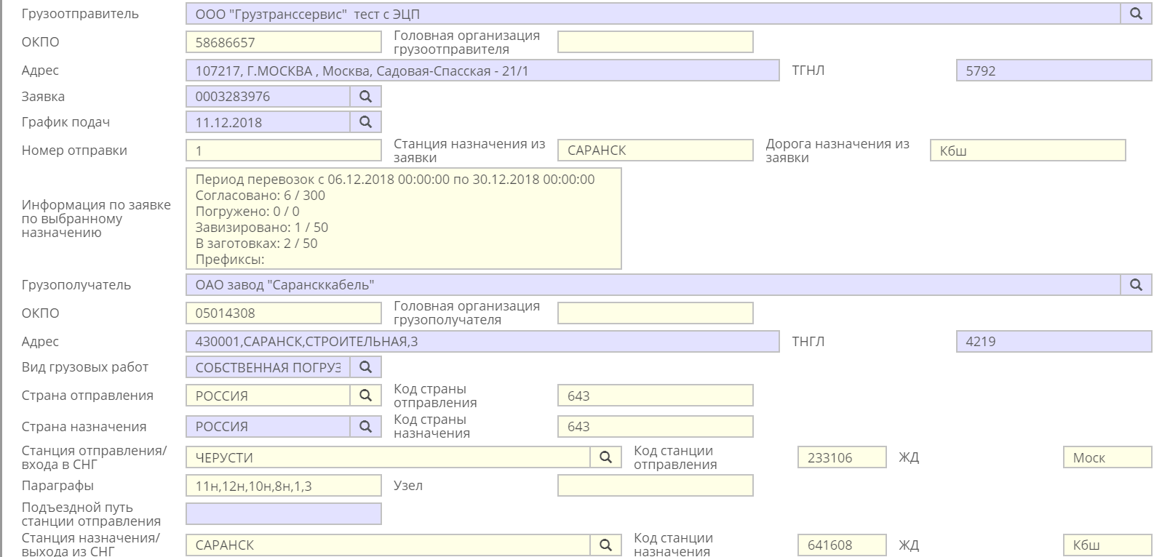
Рисунок 13
При необходимости заполняются в свободной текстовой форме поля «Подъездной путь станции отправления», «Подъездной путь станции назначения».
Также из заявки переносятся:
- Род вагона;
- Тип собственности вагонов;
- Информация о месте оплаты, форме оплаты, плательщике (Рисунок 14)

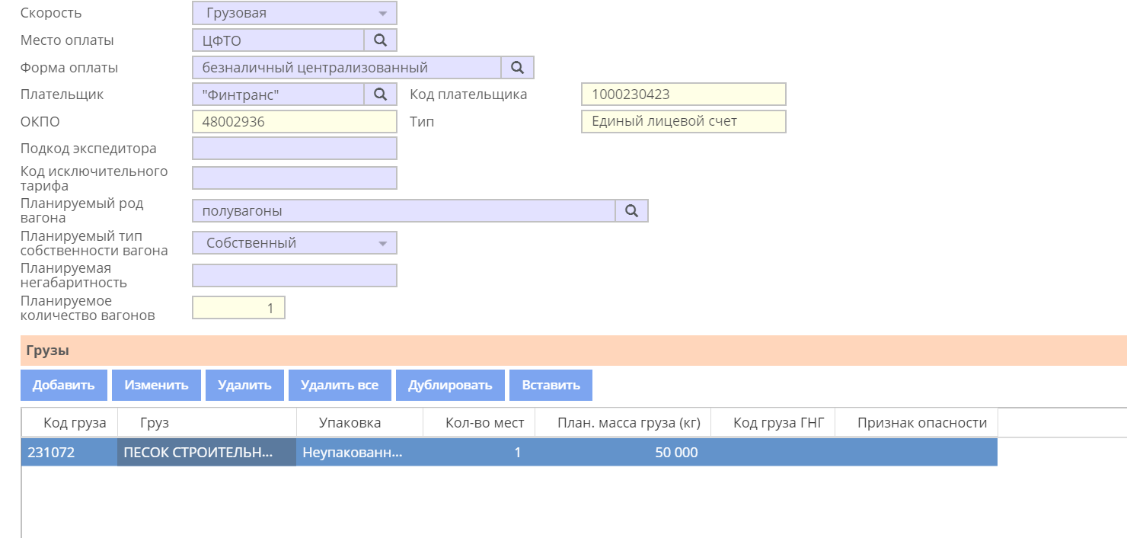
Рисунок 14

Информация о грузе.
Из заявки в таблицу грузов переносятся только поля: род груза ЕТСНГ, масса (т).
Чтобы добавить остальную информацию по грузу, необходимо нажать кнопку «Изменить» в таблице «Грузы», откроется форма информации о грузе (Рисунок 15)

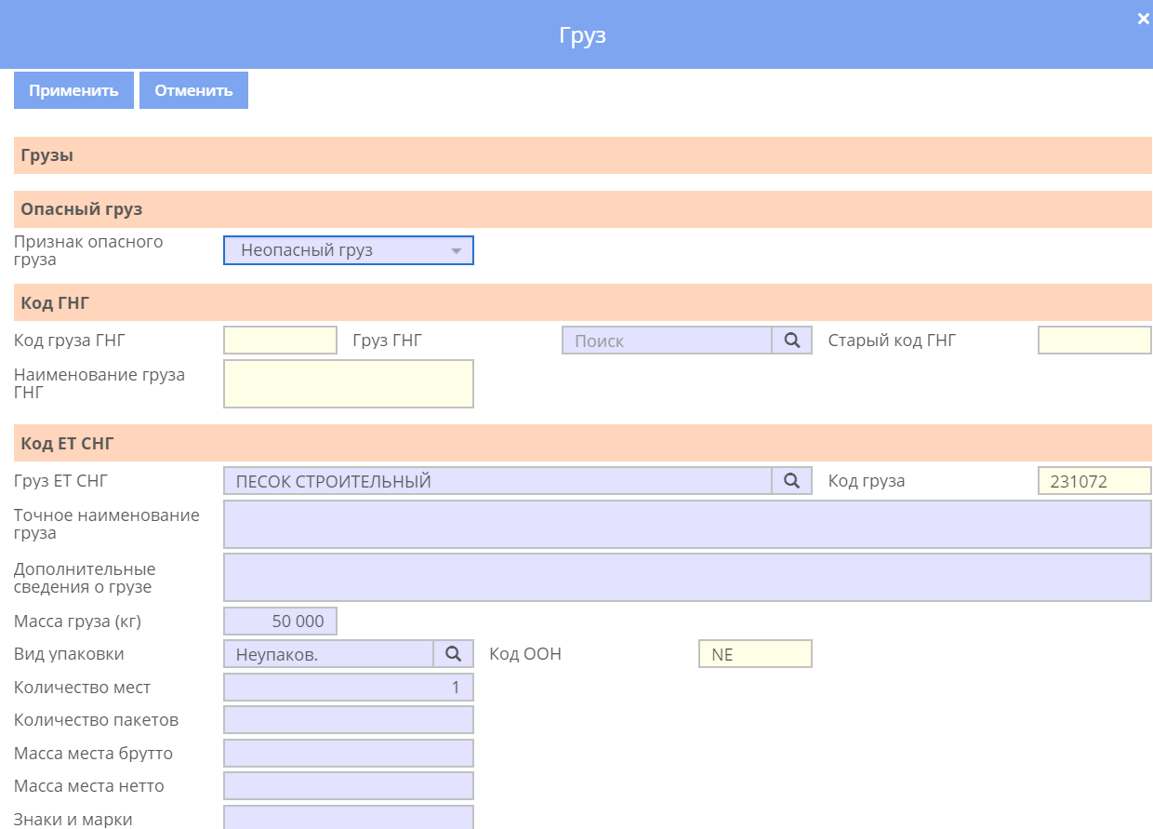
Рисунок 15

Если груз является опасным, в выпадающем списке «признак опасного груза» выбирается «Опасный груз». В этом случае показываются поля:
- опасный груз – выбирается из списка. При этом показываются без возможности корректировки поля «Код ООН», «Класс груза», Классификационный код, «Код опасности». Из списка выбирается номер аварийной карты.
Дополнительные сведения о грузе – при необходимости вводятся дополнительные сведения о грузе. Текст вводится с клавиатуры;
Масса груза (кг) – указывается общая масса предъявленного к перевозке груза, если она определялась грузоотправителем либо с его участием;
Вид упаковки – указывается вид упаковки груза. Выбранный вид упаковки груза определяет дальнейший ввод данных о грузе. Если род вагона – цистерны, в поле Вид упаковки будет автоматически указан Налив. В остальных случаях вид упаковки выбирается из справочника по нажатию значка . Если в графе «Погрузка» стоит «Тарно-штучная», необходимо ввести также дополнительные данные:
- Количество мест – указывается количество грузовых мест;
Масса места брутто – масса брутто грузового места рассчитывается автоматически;
Масса места нетто – указывается масса нетто грузового места.
При необходимости указываются знаки и марки груза, объем груза.
Если груз перевозится в крупногабаритной упаковке, необходимо также ввести данные о количество пакетов.
После окончания заполнения информации о грузе нажимается кнопка «Применить».
Далее выбирается «Погрузка на вагон средствами» из выпадающего списка и при необходимости – объявленная ценность.
Важно: Для расчета маршрута необходимо нажать кнопку «Расчет маршрута». Поле «вид сообщения» формируется автоматически и недоступна для редактирования.

ввод специальных отметок и прилагаемых документов.
Для ввода строки в таблицу «Специальные отметки» нажать кнопку «Добавить». Откроется форма ввода специальной отметки (Рисунок 16).
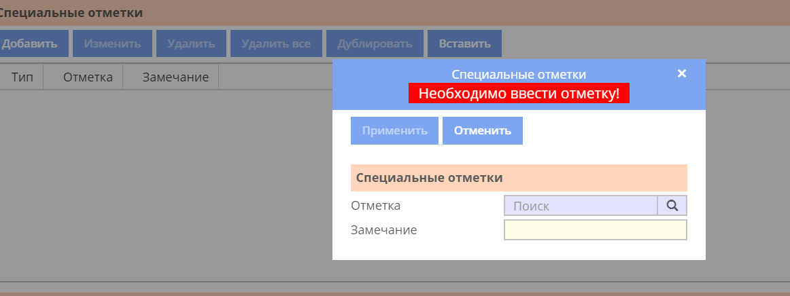
Рисунок 16

Для выбора специальной отметки нажать на кнопку и выбрать строку нужной отметки в списке. Если ввод отметки требует дополнительных полей, они открываются в форме после выбора отметки.
Аналогично заполняются строки таблицы «Прилагаемые документы».

Особенности оформления заготовки запроса-уведомления на перевозку порожних вагонов.
В случае оформления порожней перевозки заявка, как правило, не вводится, а поля, описанные в п.п. 5.2.1 - 5.2.4 вводятся вручную грузоотправителем или агентом СФТО.
В поле «Вид грузовых работ» заносится «Без зачета в погрузку».
Информация о грузополучателе заносится по правилам, описанным в п.5.2.1 для грузоотправителя.
В поле Станция отправления/входа в СНГ вводится наименование станции отправления груза. При этом в полях, недоступных для редактирования, будут автоматически отображены код станции, код дороги, которой принадлежит данная станция, параграфы станции и при необходимости узел, которому она принадлежит.
В поле Станция назначения/выхода из СНГ вводится наименование станции назначения груза. При этом в полях, недоступных для редактирования, будут автоматически отображены код станции, код дороги, которой принадлежит данная станция, параграфы станции и при необходимости узел, которому она принадлежит.
Полю «Скорость» по умолчанию присваивается значение «Грузовая». При необходимости заменяется нужным значением из выпадающего списка.
Поля «Место оплаты» и «Форма оплаты» выбираются из списка, отображаемого по кнопке .
Поле «Плательщик» выбирается по контексту наименования или коду ЕЛС. При необходимости уточнения по кнопке выдается список с указанием ОКПО и кода плательщика (Рисунок 17).
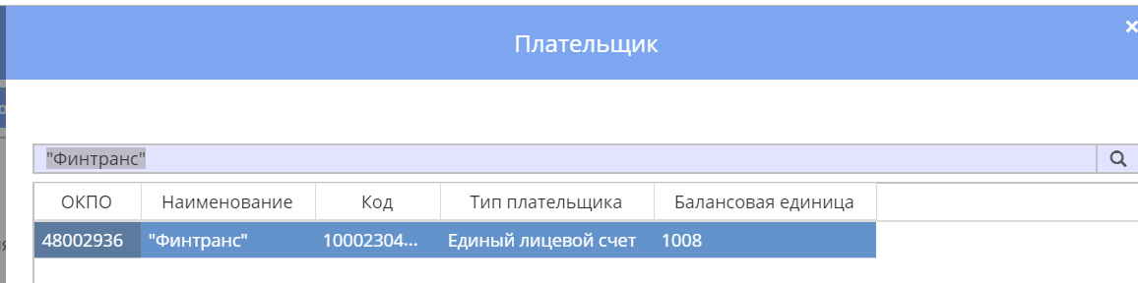

Рисунок 17
В поле «Планируемый род вагона» выбираем требуемый род вагона из списка, выдаваемого по кнопке (Рисунок 18).
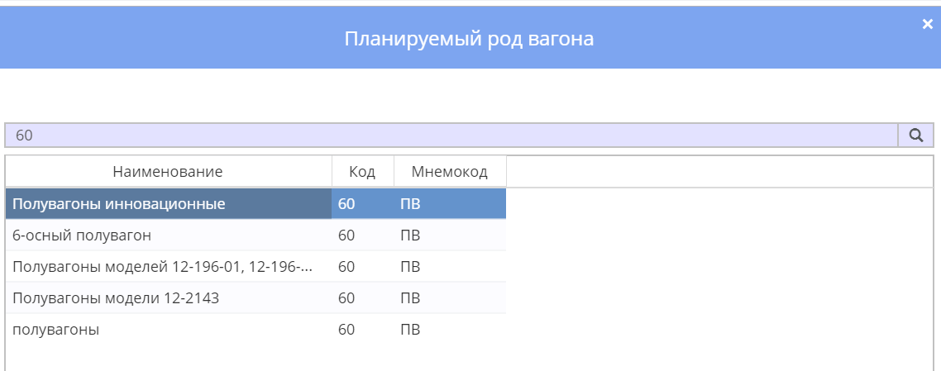
Рисунок 18

Чтобы ввести информацию о грузе, необходимо нажать в блоке «Груз» кнопку «Добавить». Появится окно «Груз» (Рисунок 19).
Если в предыдущей отправке переводился опасный груз, в поле «опасный груз» выбирается «Тара на условиях опасного груза».
В этом случае показываются поля:
- опасный груз – выбирается из списка. При этом показываются без возможности корректировки поля «Код ООН», «Класс груза», Классификационный код, «Код опасности». Из списка выбирается номер аварийной карты.
В поле «Груз ЕТСНГ» выбираем «ВАГОНЫ ЖЕЛЕЗНОДОРОЖНЫЕ ВСЯКИЕ, ПЕРЕВОЗИМЫЕ НА СВОИХ ОСЯХ», код ЕТСНГ – 421034.
В поле «Масса груза» вводим 0.
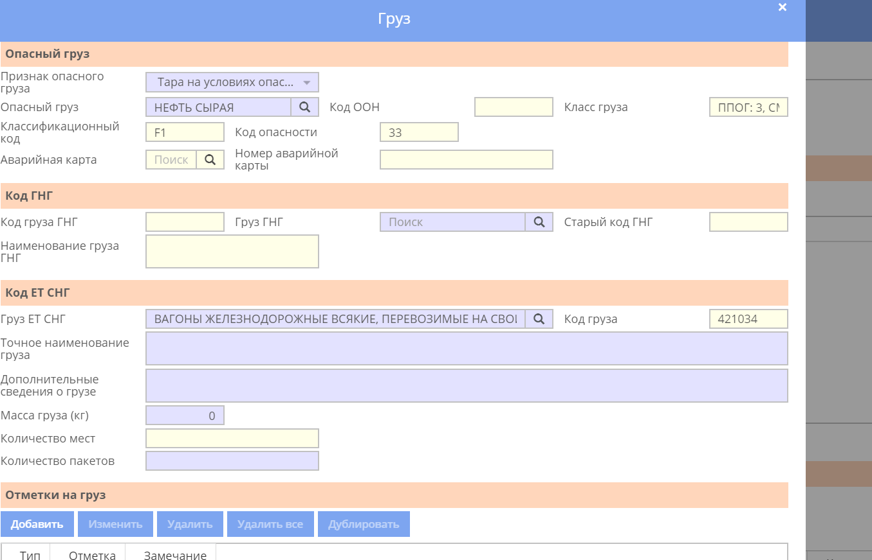

Рисунок 19
После окончания заполнения информации о грузе нажимается кнопка «Применить».
Если вагон (вагоны) подсылаются под заявку, ее номер вводится в поле «Заявка на перевозку груза». Чтобы убедиться, что заявка удовлетворяет условиям, нажимаем на кнопку . Если заявка покажется в списке, нажимаем кнопку «Да», и заявка не удалится из поля.
Для порожней отправки необходимо ввести специальную отметку «Дата и время передачи порожнего вагона перевозчику» в формате ДД.MM.ГГГГ ЧЧ:ММ:СС. Дата и время должны превышать текущую дату и время не менее, чем на 4 часа.

Сохранение накладной.
Сохранение накладной производится только после заполнения всех полей, необходимых для последующего шага документооборота и исправления всех ошибок, выводимых в верхней части документа и подкрашенных красным. После заполнения всех полей, описанных в п.п. 5.2.1 - 5.2.4 и ввода ФИО ответственного за заполнение данных, необходимо нажать кнопку «Сохранить». Произойдет сохранение накладной, в заголовке появится идентификатор.

Подача накладной на визирование
На этом этапе предусмотрена возможность визирования накладной до погрузки. Эта функция при оформлении накладной работником станции не является обязательной.
Если оформление документа не требует визирования, сразу можно переходить к пункту 5.2.11.
Если необходимо выполнение операции визирования, то после поля «Заполнение заготовки закончено» выставляется галочка «На визирование». после чего исчезают предупреждающие контроли на ввод дальнейшей информации в верхней части накладной, и можно нажать кнопку «на визир.».
Замечание. Галочку «На визирование» лучше включить после сохранения заготовки, так как после сохранения она пропадает, и ее надо включать заново.

Переход по документообороту.
При любом переходе по документообороту выдается подтверждение операции(Рисунок 20).
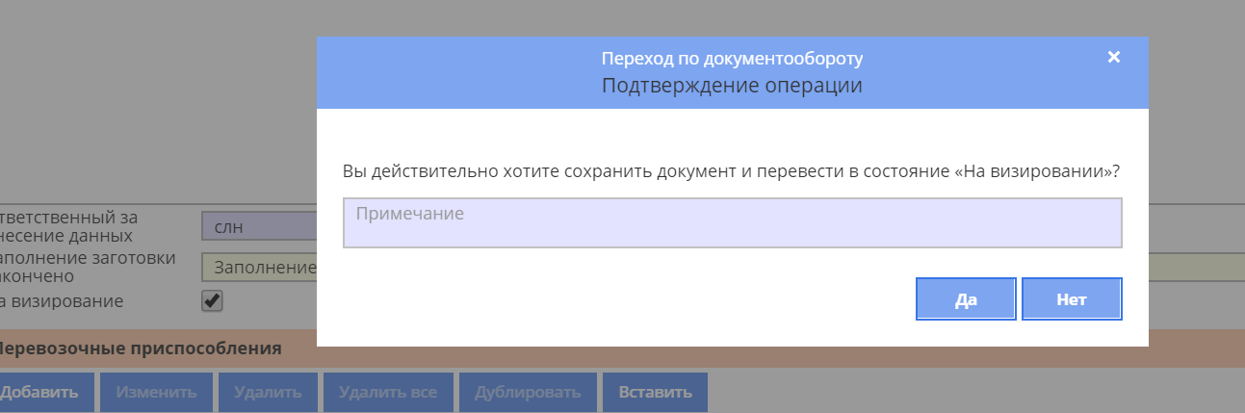
Рисунок 20

После нажатия «Да» накладная переходит в состояние «На визировании». Формы и поля накладной становятся недоступными для редактирования.

Визирование.
Принятые на визирование электронные накладные автоматически регистрируются в базе данных ЭТРАН с идентификатором накладной, номером реестра и датой приема электронной накладной на визирование.
Визирование накладной осуществляет агент ФТО или начальник станции.
Чтобы завизировать накладную, нужно выбрать в списке накладную, поданную на визирование.
Чтобы осуществить визирование накладной, нужно нажать кнопку «Завизирован» и подтвердить переход по документообороту – так же, как в п.5.2.8, но в состояние «Завизирована».
После визирования часть полей открывается для редактирования.
Появится галочка «Завизирован» и поле с номером визы.

Отказ в визе.
В случае отказа от визирования накладной нужно нажать кнопку «Отказано в визе» и подтвердить переход по документообороту - документообороту – так же, как в п.5.2.8, но в состояние «Отклонен».
Отклоненные накладные не используются в дальнейшей работе. Все поля закрыты для редактирования. При необходимости создается новая заготовка накладной, которая будет удовлетворять условиям визирования.

Перевозочные приспособления.
Если для оформления отправки требуется ввод информации о перевозочных средствах, нужно нажать кнопку «Добавить» в таблице «Перевозочные приспособления». На экране откроется окно «Перевозочные средства» (Рисунок 21), в котором необходимо последовательно ввести все характеристики перевозочного средства.
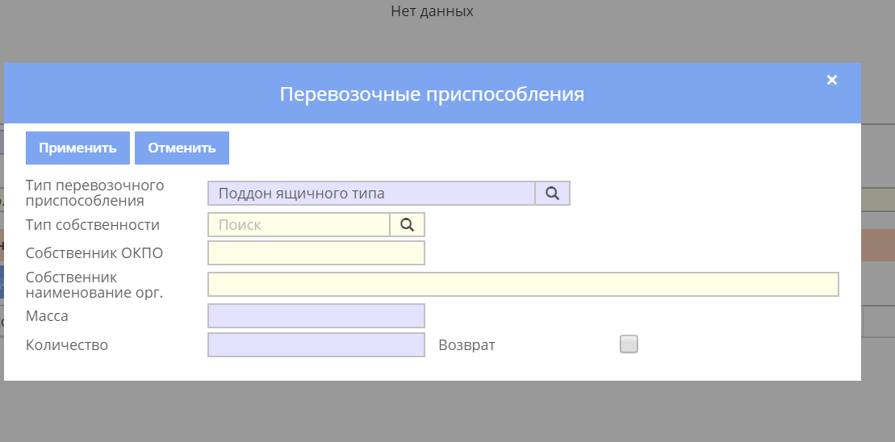
Рисунок 21

Тип перевозочного приспособления выбирается из списка, открывающегося при нажатии кнопки .
При необходимости вводятся поля «Масса», «Количество» (цифрами) и выставить галочку «Возврат». По заполнении поля нажать кнопку «Применить».

Ввод информации о вагоне.
Если вид отправки «Повагонная», «Групповая» или «Маршрутная», следующий этап оформления –ввод информации о вагоне (вагонах).
В таблице «Вагоны» нажать кнопку «Добавить». Откроется окно
(Рисунок 22Рисунок 23)
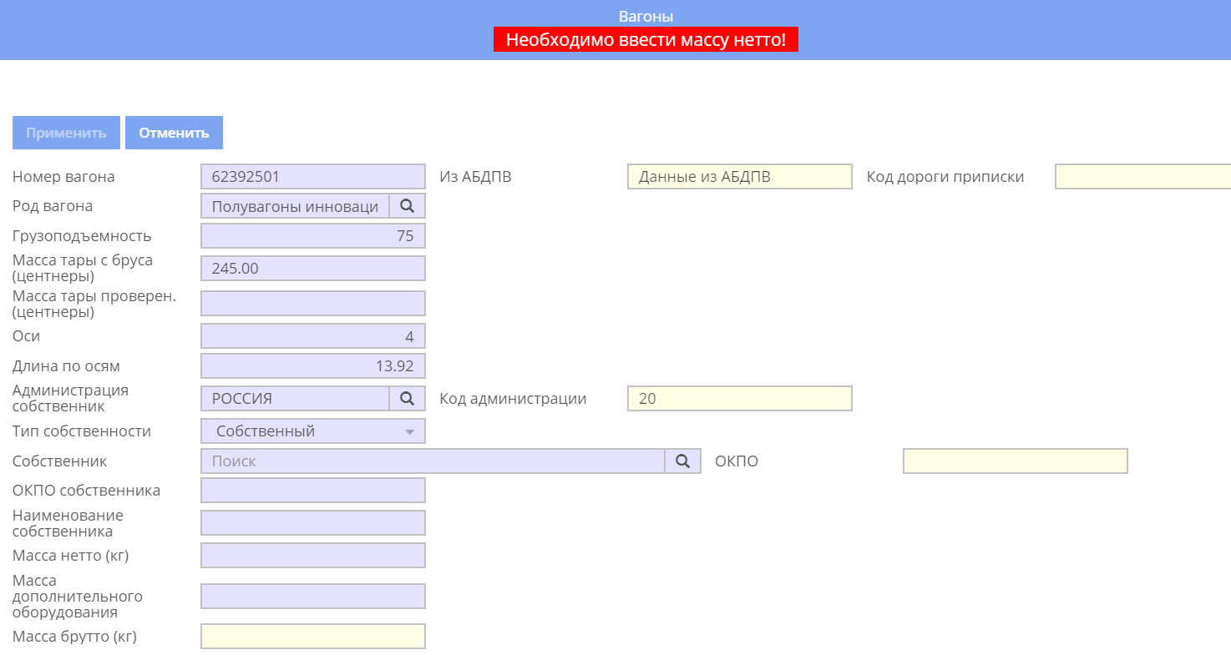
Рисунок 22

В поле «№ вагона» вводится номер вагона. При вводе номера вагона, состоящего из менее чем 8-ми символов, необходимо подтвердить, что это не ошибка ввода, нажав «Подтвердить» в желтом предупреждении в верхней части экрана. (Рисунок 23)
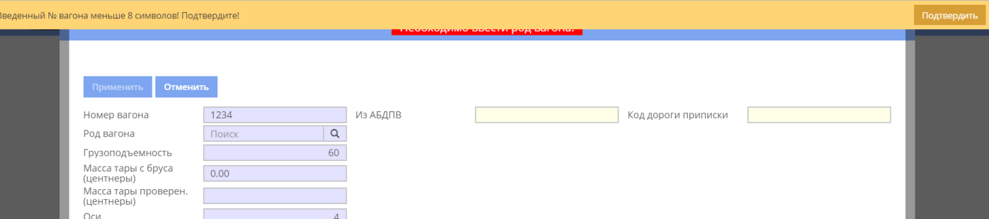
Рисунок 23
В случае ввода номера вагона грузового парка основные характеристики данного вагона указываются автоматически по сведениям из АБД ПВ (некоторые данные можно редактировать). В этом случае заполняются поля «Из АБДПВ» и, если у вагона есть дорога приписки, «Код дороги приписки».
Если в АБД ПВ нет сведений о данном вагоне, необходимо их ввести вручную.
Род вагона, администрация-собственник вагона (в этом поле вводится страна администрации), организация – собственник вагона, организация – арендатор вагона выбираются из списка, открывающегося по кнопке . Тип собственности (собственный, арендованный, принадлежит перевозчику) – из выпадающего списка.
Ввод массы нетто обязателен.
Если в поле «Груз» была введена тарно-штучная упаковка, открываются для ввода поля «Количество мест», «Масса места брутто», «Масса места нетто», «Количество пакетов».
При перевозке груза с дополнительным съемным и несъемным оборудованием заполняется поле «Масса дополнительного оборудования», в которое вносится масса оборудования и вес включается в расчетный вес груза. Поле заполняется, если оборудование выдается вместе с грузом. В случае если оборудование несъемное или не выдается с грузом – его масса включается в массу тары.
Если вагоны порожние с собственным оборудованием грузовладельца, то для просчета провозной платы дополнительно в тарифных отметках выбирается 61 отметка (см. заполнение блока «Тарифные отметки»).
Форма ввода сведений о проводниках (Рисунок 24) появляется в окне не всегда, а только при вводе определенного рода подвижного состава. Работа с таблицей проводников производится аналогично работе с любой таблицей.
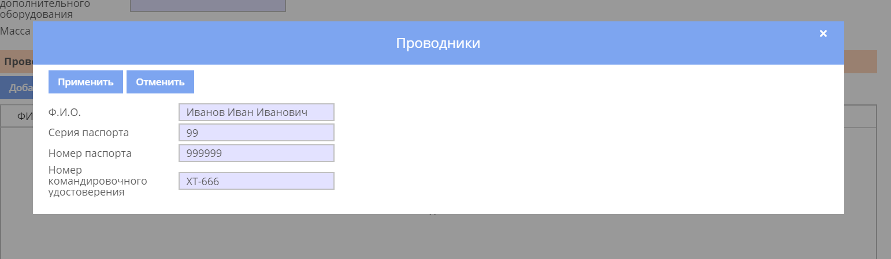
Рисунок 24
После заполнения таблицы формируется поле «Количество проводников».
Вагонные отметки и тарифные отметки на вагон – вводятся при необходимости. Работа с таблицей производится аналогично работе с любой таблицей.
Таблица ЗПУ (Рисунок 25):Работа с таблицей производится аналогично работе с любой таблицей.
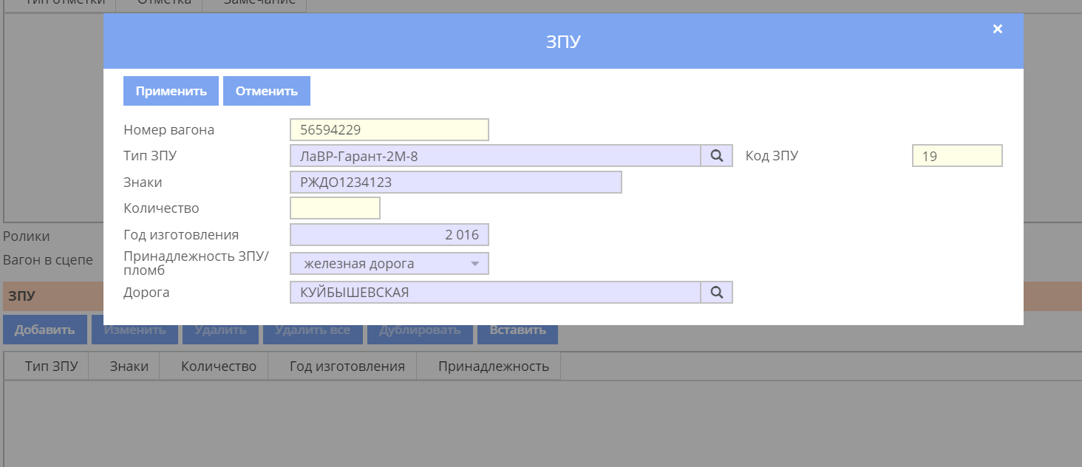
Рисунок 25
По кнопке «Применить» вагон заносится в таблицу вагонов.

Особенности ввода информации о вагоне для порожней перевозки.
В случае порожней перевозки в поле «Масса нетто» надо ввести 0.
В этом случае открываются для ввода поля «Ранее перевозимый груз ГНГ» и «Ранее перевозимый груз ЕТ СНГ».
В поле «Ранее перевозимый груз ЕТ СНГ» указывается наименование ранее перевозимого груза для порожних вагонов. Код формируется автоматически. Контроль на ввод ранее перевозимого груза выполняется только для собственных вагонов. Не проставляется код ранее перевозимого груза для вагонов с проводниками, для вагона-прикрытия или если введена тарифная отметка 50 и 51.
Если вагон собственный/арендованный, порожний (масса нетто=0), перевозка не бесплатная (место расчета не равно 9), работает контроль на занесение ранее перевозимого груза. Код должен быть внесен для всех случаев, кроме тех, когда есть проводники или есть признак прикрытия для групповой отправки – тарифная отметка на вагон 01 (для повагонной), или указаны тарифные отметки на документ 50-в ремонт или 51-новые вагоны.
Если условие не выполняется, пользователю выдается предупреждение.

Оформление накладной до погрузки.
Из открывающегося списка выбирается способ определения массы груза.
Из выпадающего списка заполняется поле «Кем проводилось».
Заполняется поле «Погрешность измерения». Значение предельной погрешности должно находиться в интервале от 0,1 до 5,0 %. Для некоторых способов определения массы значение (например, 0) вводится, но не контролируется.
Если перевозка порожняя, информация об определении массы груза, размещении и креплении не вводится. Соответствующие поля скрыты.

Порядок ввода информации о размещении и креплении груза.
Заполняются графы «Ответственный за размещение груза» и «Груз размещен и закреплен согласно».
В случае размещения груза согласно каким-либо техническим условиям необходимо также указать главу, параграф, раздел размещения груза и конкретные технические условия размещения груза.
Если операция погрузки происходит без применения ЭП, эта информация вводятся до операции погрузки.

Операция погрузки
В качестве даты погрузки система заносит текущую дату. При необходимости ее можно изменить в меньшую сторону.
Когда заполнены все необходимые поля и исправлены ошибки, можно выполнять операцию погрузки.
После нажатия на кнопку «Погрузка» необходимо подтвердить переход по документообороту – так же, как в п.5.2.8, но в состояние «Приемосдатчиком принято».

Особенности операции погрузки с использованием ЭП.
После подтверждения перехода по документообороту в состояние «Накладная заполнена грузоотправителем» накладная перейдет в состояние Ожидания ЭП. В заголовке и в фильтре останется состояние «Заготовка». В верхней части документа появятся кнопки «Подписать операцию ЭП» и «Отказаться от подписания» (Рисунок 26)
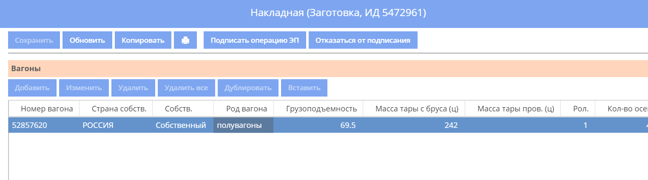
Рисунок 26

В истории операций документа появится строка операции «Погрузка» с результатом «Погружено (ожидание ЭП отправителя)».

При нажатии на кнопку «Отказаться от подписания» Документ будет возвращен в предыдущее состояние.
При нажатии на кнопку «Подписать операцию ЭП» откроется окно «Подпись документа» с текстовым представлением ЭП. При нажатии кнопки «Подписать» Накладная перейдет в состояние «Накладная заполнена грузоотправителем». В истории операций документа на строке операции «Погрузка» появится результат «Погружено» и значок ЭП (Рисунок 27)

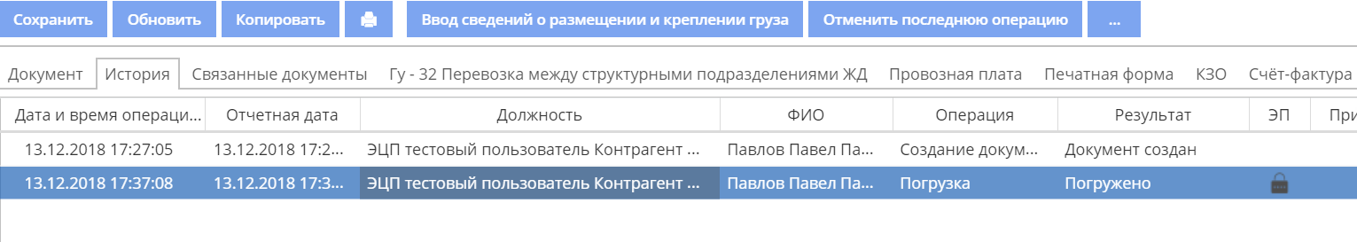
Рисунок 27
Только после этого грузоотправитель вносит информацию о технических условиях размещения и крепления груза и нажимает на кнопку «Ввод сведений о размещении и креплении груза». Подтверждает операцию перехода по документообороту в состояние «Приемосдатчиком принято» кнопкой «Да». Появляется кнопка «Подписать операцию ЭП». После нажатия откроется окно «Подпись документа» с текстовым представлением ЭП. При нажатии кнопки «Подписать» Накладная перейдет в состояние «Приемосдатчиком принято» . В истории операций документа появится строка операции «Ввод сведений о размещении и креплении груза» со значком ЭП.

Просмотр текстового представления ЭП.
Для просмотра текстового представления ЭП нужен двойной клик мышью на значок в Истории операций. Откроется окно «Информация о документе» (Рисунок 28)
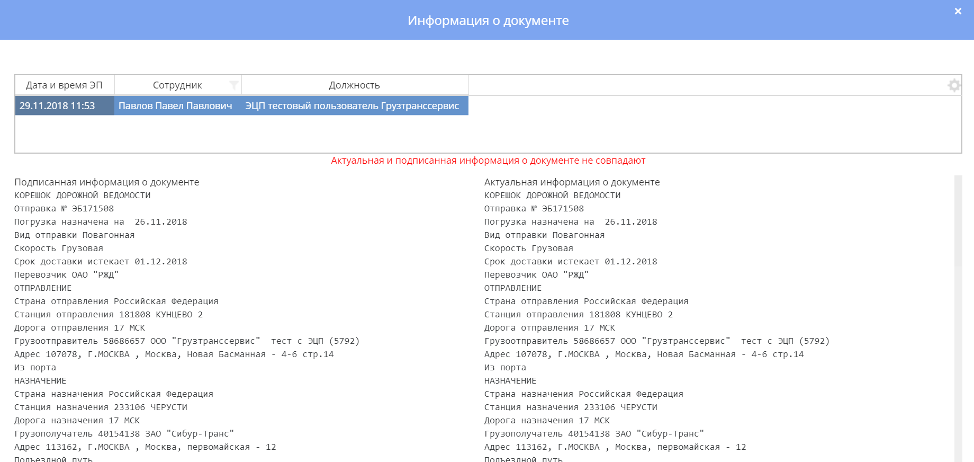
Рисунок 28

Особенности погрузки запроса-уведомления на перевозку порожних вагонов.
В случае порожней перевозки после погрузки новым состоянием документа будет «Согласование уведомления» - как с применением ЭП, так и без.
Следующей операцией должна быть операция «Согласование уведомления». Ее производит агент ФТО по кнопке «Согласовать». Подтверждает операцию перехода по документообороту в состояние «Приемосдатчиком принято» кнопкой «Да».

Окончательное оформление накладной по отправлению.
Окончательное оформление накладной по отправлению осуществляет агент СФТО.

Подготовка к отправке сообщения с.410 в АСОУП
Отправка сообщения 410 в АСОУП производится из состояния «Приемосдатчиком принято».
В этом состоянии большинство введенных в заготовке полей закрыто для корректировки. Возможна корректировка типа бланка, кода исключительного тарифа, подъездного пути станции отправления, дополнительных сведений о грузе (внутри таблицы грузов), вагонных отметок и тарифных отметок на вагон (внутри таблицы вагонов).
Для уточненного расчета провозной платы заполняются блоки «Особые условия» и «Тарифные отметки». Возможно, понадобится корректировка информации о прилагаемых документах. Все три таблицы заполняются аналогично (см. 5.2.4).
После блока тарифных отметок формируются поля: «Номер накладной», «Уникальный номер», «Дата и время приёма груза к перевозке» , «Ф.И.О. приёмосдатчика», блок «Провозные платежи и сборы по отправлению», «Разрешающая телеграмма» (Рисунок 30).
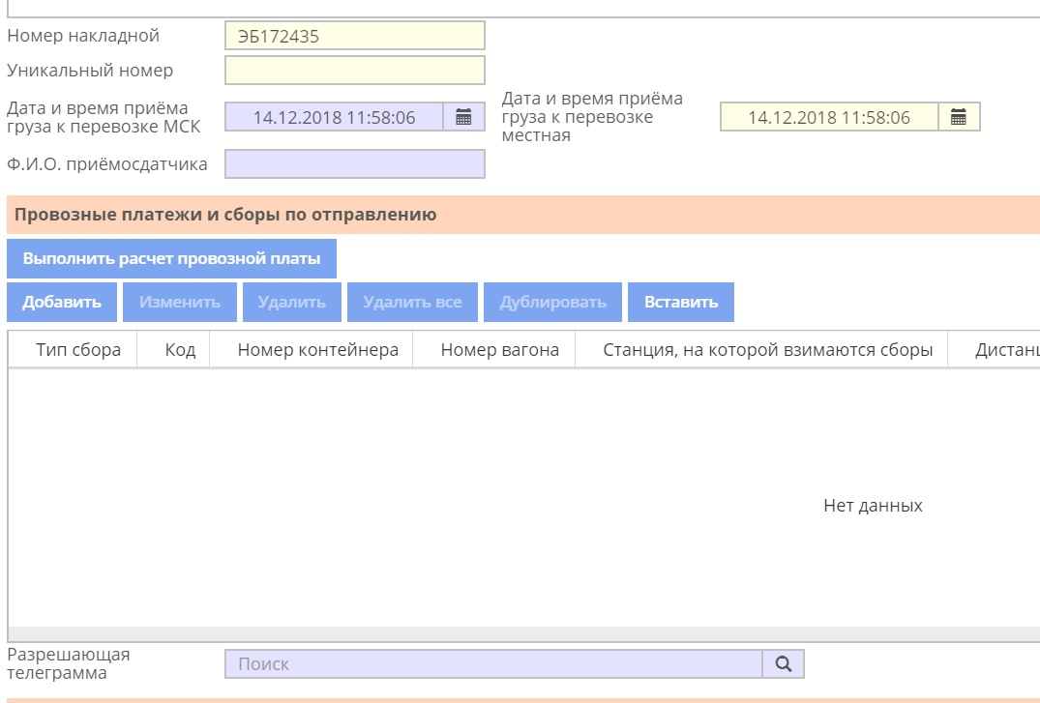
Рисунок 29

Для безномерных отправок в прямом и международном сообщении на экспорт номер бланка, на котором оформляется перевозка, присваивается системой автоматически и закрыт для корректировки.
Нумерация накладных в системе ЭТРАН ведется централизовано для всех станций без разделения на диапазоны.
При оформлении перевозки на номерном бланке номер вводится вручную пользователем.
Далее указываются сведения о дате и времени приема к перевозке (по московскому времени, по умолчанию устанавливается текущая дата). При этом справа от полей ввода есть информационный блок с местным датой и временем приема.
В поле Ф.И.О. приемосдатчика заносятся сведения о приемосдатчике.
Важно: для расчета провозной платы нажать кнопку «Выполнить расчет провозной платы» в блоке «Провозные платежи и сборы по отправлению».
При перевозках грузов с оплатой через экспедитора можно указать номер разрешающей телеграммы, на основании которой осуществляется перевозка. Разрешающая телеграмма выбирается из списка.
В поле «Дата истечения срока доставки» указана дата, в которую истекает срок доставки, рассчитанный в соответствии с правилами и дополнительными условиями расчета сроки доставки. При перевозках с использованием бланка типа СМГС 2015 срок доставки рассчитывается в соответствии со статьей 24 СМГС.
При перевозках, удовлетворяющих условиям введенных в АС ЭТРАН действующих договоров на особых условиях (с причиной договора «Увеличение срока доставки») рассчитанный срок доставки автоматически увеличивается в соответствии с данными договора.
Правка срока доставки вручную запрещена.
Убедившись, что в верхней части документа отсутствуют тексты сообщений об ошибках, можно нажать кнопку с.410. После этого могут появиться окна предупреждения об ошибках (Рисунок 30).

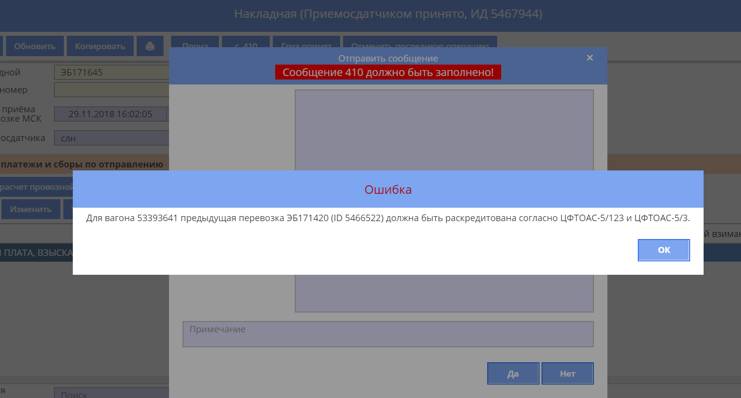
Рисунок 30
После исправления ошибки (например, добавления необходимой тарифной отметки) необходимо сохранить документ и нажать с.410 повторно.
Если ошибок нет, появляется окно с текстом сообщения с.410. Если выдается окно с пустым текстом, это говорит о наличии ошибок в документе. Нужно нажать кнопку «ОК» в окне сообщения, кнопку «Нет» в окне «Отправить сообщение», переоткрыть документ и еще раз внимательно проверить наличие сообщений об ошибках в верхней части документа и всплывающих окнах.

Отправка сообщения с.410 в АСОУП
Если же текст заполнен (Рисунок 31), нажимается «Да».

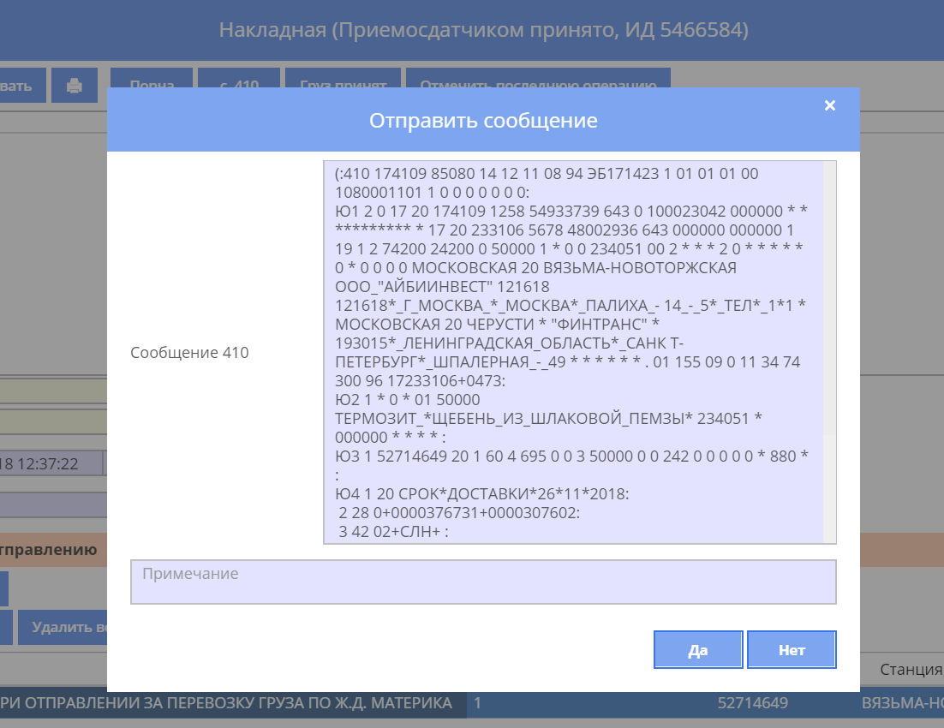

Рисунок 31
Сообщение будет отправлено в АСОУП. До получения ответа (с.497) накладная перейдет в состояние «с.410 отправлено».
При обнаружении форматных ошибок в АСОУП выдается сообщение 497 с кодом приема 0009 (ошибки формата -03, 17, 12, 13, 11). Дальнейшее оформление накладной невозможно, необходимо проверить данные накладной. Документу будет присвоено состояние «410 Ошибка ЕМПП».
В случае отсутствия ответа с.497 из дорожных систем (более 35 минут) накладная из состояния «с.410 отправлено» также перейдет в состояние «410 ошибка ЕМПП» для возможности повторной посылки с.410.
Если ответ с.497 был получен с кодом приема 0000, он может содержать условные ошибки (не требующие обязательного исправления), которые агент СФТО обязан просмотреть в через закладку «История».
Также, после приема с.410 в АСОУП автоматически присваивается уникальный номер отправки.
Накладная перейдет в состояние «Готов комплект документов».

Выдача комплекта документов.
Агент СФТО выдает комплект документов.
Нужно нажать кнопки «Создать комплект документов» и подтвердить операцию по документообороту в состояние «Груз принят к перевозке» кнопкой «Да».
Если накладная оформлена без ЭП, она перейдет в состояние «Груз принят к перевозке».
Если накладная оформлена с ЭП, появятся кнопки «Подписать операцию ЭП» и «Отказаться от подписания». В истории операций документа появится строка операции «Печать комплекта перевозочных документов» с результатом «Создан комплект документов (ожидание ЭП ОАО "РЖД")».
Нажать кнопку «Подписать операцию ЭП», откроется окно «Подпись документа» с текстовым представлением ЭП (Рисунок 32).

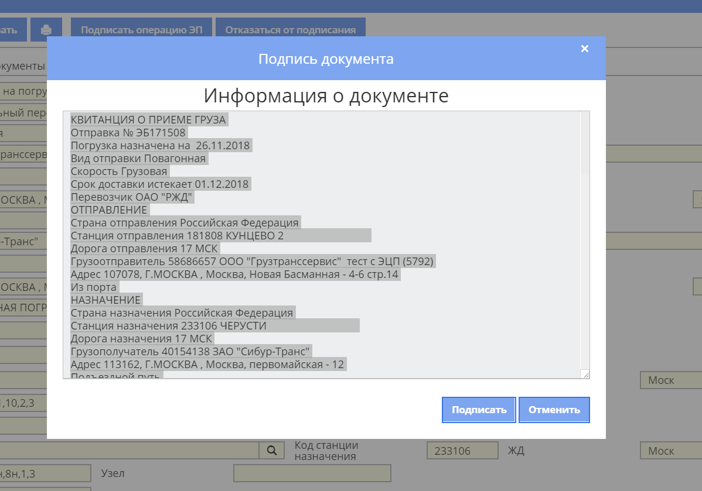
Рисунок 32
После нажатия кнопки «Подписать» Накладная перейдет в состояние «Груз принят к перевозке». В истории операций документа на строке операции «Печать комплекта перевозочных документов» появится результат «Создан комплект документов» и значок ЭП (Рисунок 33).

Рисунок 33

Подпись корешка дорожной ведомости.
При оформлении отправки с применением ЭП грузоотправитель должен подписать корешок дорожной ведомости.
Он может это сделать только после появления подписи Агента СФТО на операции создания комплекта документов.
У него появляется кнопка «Подписать операцию ЭП». Откроется окно «Подпись документа» с текстовым представлением ЭП. По кнопке «Подписать» состояние документа не меняется, отдельная строка в Истории не появляется, а значок ЭП с возможностью просмотра текстового представления проставляется на строке операции «Посылка с.410»

Отправление в путь.
Агент СФТО нажимает кнопку «Подтвердить отправление». Нужно подтвердить операцию по документообороту кнопкой «Да». Накладная перейдет в состояние «В пути».

Приложение 1
Список: Выбор наименования
Чтобы быстро осуществить поиск названия, нужно, прежде чем нажимать в поле кнопку выпадающего меню , вписать хотя бы часть искомого наименования в поле. При этом значительно увеличится скорость загрузки списка, в котором будут отображены только те наименования, которые соответствуют введенному.
Вверху окна «Поиск…» (Рисунок 1) находится поле для ввода искомого наименования. Список содержит наименования и соответствующие им коды.

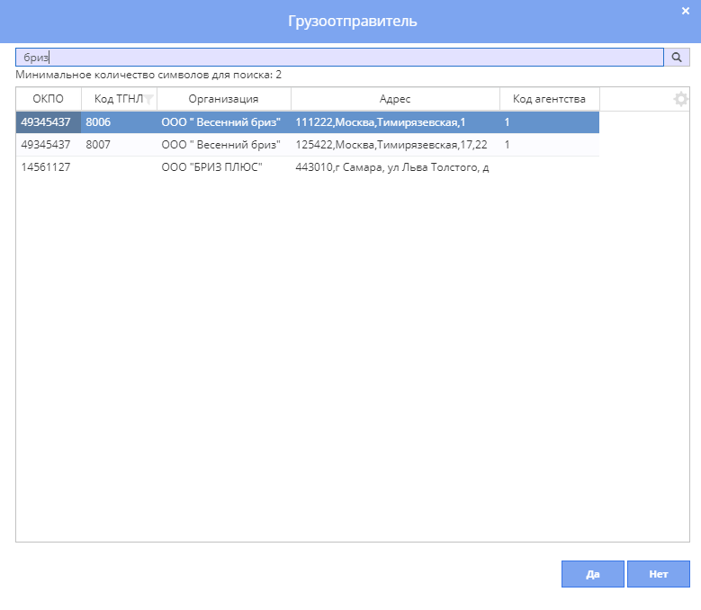
Рисунок 1
Для того, чтобы найти в списке нужное название, достаточно вписать в строке поиска некоторую часть названия или код. Для того чтобы осуществить поиск, нажмите кнопку Enter или . В нижней части окна отобразится список соответствующих названий, из которых нужно выбрать искомое.
Перемещаться по названиям можно с помощью стрелочек клавиатуры либо щелчком левой кнопкой мыши в нужной строке.
Затем, нажмите кнопку и выбранное наименование отобразится в соответствующем поле документа.

Приложение 2

Элемент управления “Календарь”
Для ввода дат предназначено поле ввода даты. Дату можно ввести с клавиатуры в том формате, который задан в настройках Windows. При этом год всегда задается 4-мя цифрами. Либо можно вызвать календарь, нажав на кнопку в правом углу поля ввода.
На экране появится “Календарь” (Рисунок 2). В верхней части календаря, справа и слева, находятся кнопки со стрелочками, при помощи которых можно выбирать месяц . Кнопки слева обозначают предыдущую дату, справа - последующую.
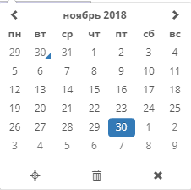
Рисунок 2
Рамкой выделена текущая дата.
Нужно выбрать соответствующее число, щелкнув в нем левой кнопкой мыши.

